Lab 9

Mục đích
- Ghost qua mạng bằng phương pháp Share
- Ghost qua mạng bằng phương pháp Ghost Cast

Yêu cầu
- Sinh viên đổi tên file: Labx_Lop_HoTen_MSSV.doc với các thông tin tương ứng của sinh viên.
- Sinh viên làm xong câu nào chụp hình lại câu đó lưu trực tiếp vào file: Labx_Lop_HoTen_MSSV.doc (chỉ cần chụp hình kết quả và một số bước cần thiết, không cần phải chụp từng bước)
- Cuối giờ nộp lại toàn bộ bài làm cho giáo viên (Hình thức nộp bài giáo viên thông báo trên lớp)
Dùng máy ảo có sẵn để thực hiện các yêu cầu sau

- Tạo bản ghost của Windows bất kỳ
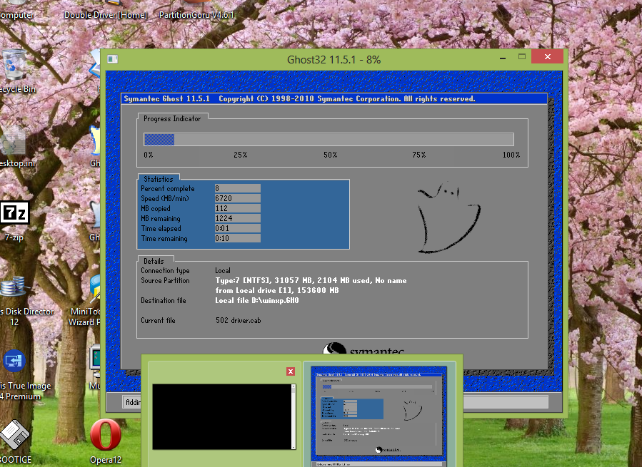
- Bung bản ghost vừa tạo ở câu trên lên Partition 1 trên Máy 2 bằng cách Share thư mục chứa file ghost trên Máy 1 và Máy 2 sẽ tiến hành bung ghost qua mạng từ thư mục Share này
Hướng dẫn:
Khi thực hiện ghost qua mạng, cấu hình IP cho 2 máy với vùng địa chỉ IP như sau: 172.y.x.1 và 172.y.x.2, trong đó x là số máy học viên đang ngồi. Ví dụ học viên đang ngồi ở phòng TV2 và máy 15 thì cấu hình địa chỉ IP của 2 máy như sau: 172.2.15.1 và 172.2.15.2
Nhận xét ưu, nhược điểm của phương pháp này: ______________________ ?
Ưu điểm: Thao tác nhanh
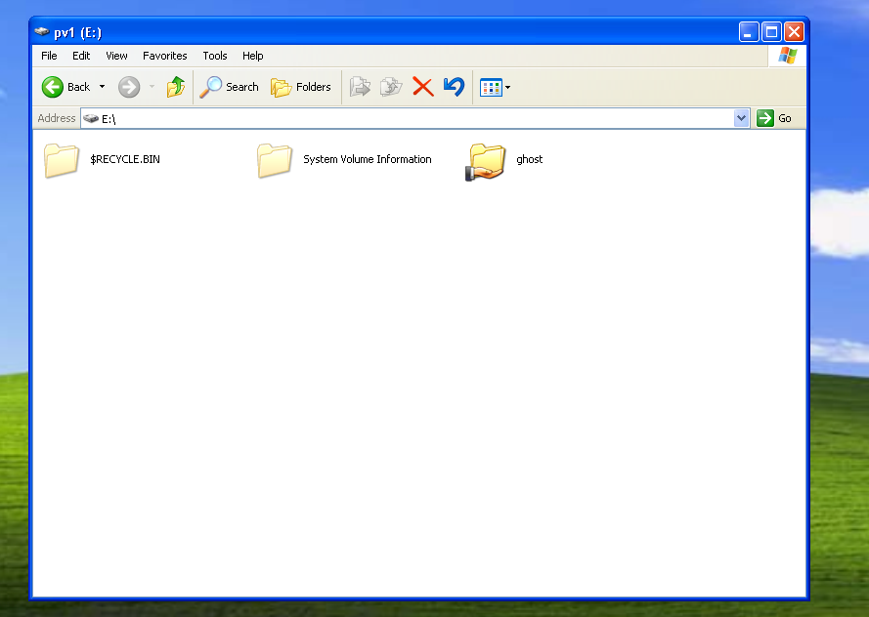
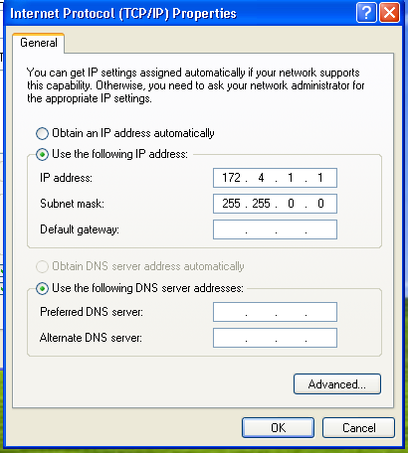
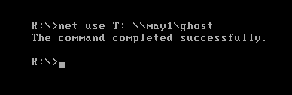
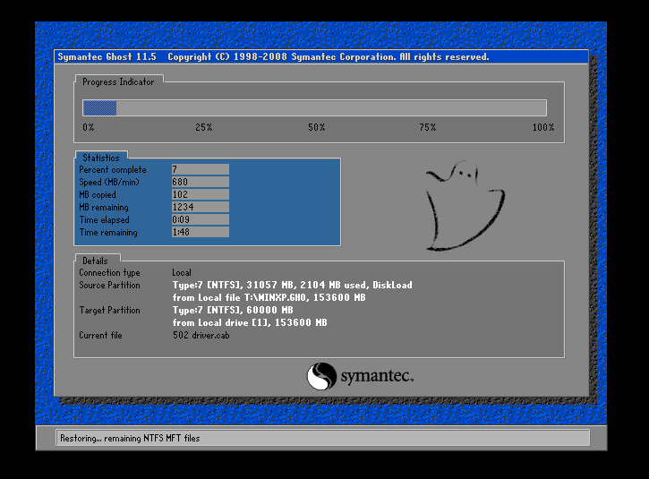
- Cài Ghost Server lên Máy 1, tạo session là abc, sesstion này sẽ bung file ghost tạo ở câu 1 vào Partition 1 của tất cả các máy con. Lấy thêm ít nhất là 1 máy nữa, cấu hình địa chỉ IP để tiến hành bung hàng loạt.
Nhận xét ưu, nhược điểm của phương pháp này: ______________________ ?
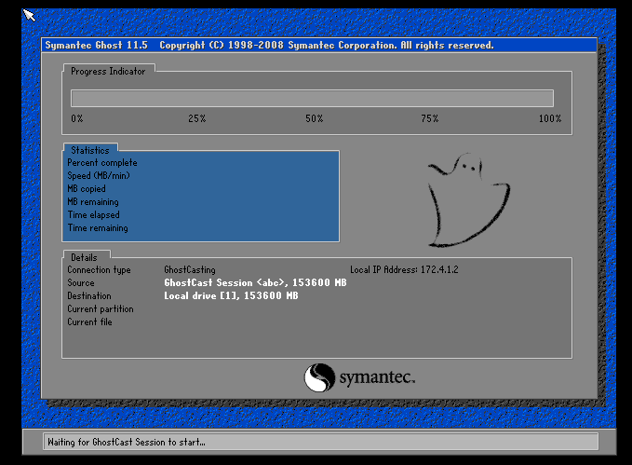
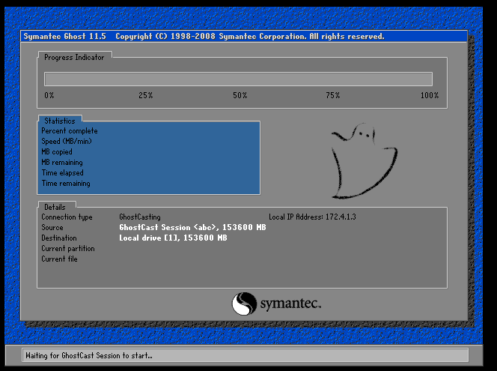
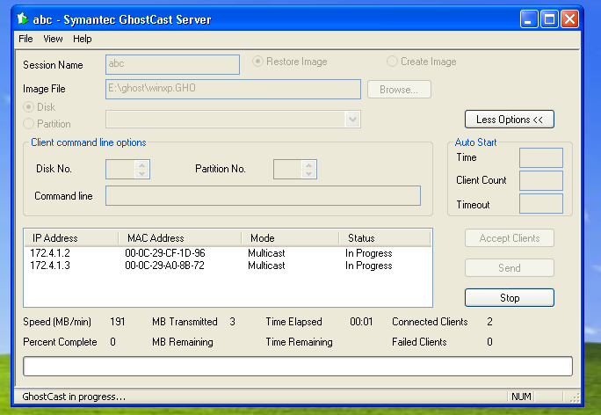

- Lấy 1 máy mới bung bằng ghost cast ở câu 3, copy phần mềm ghost32 vào máy này và chạy ghost32 lên, thực hiện bung bản ghost qua mạng với file ghost được lưu trên server ở câu 1 vào Partition 2 của máy này
Nhận xét ưu, nhược điểm của phương pháp này: ______________________ ?

